**MÓDULO 8. INTRODUCCIÓN A DESARROLLO DE APLICACIONES CON RUBY ON RAILS**

**(Evidencia día 3 semana 15)**

Imagen sobre el tema tratado

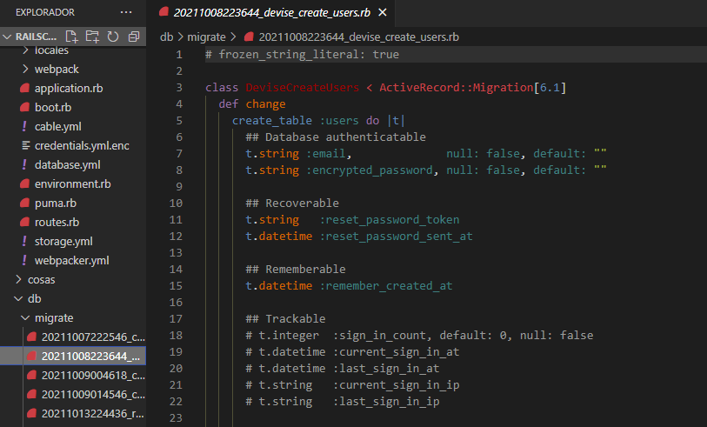

**Análisis:** Los formularios de las aplicaciones web son una interfaz esencial para la entrada del usuario. Sin embargo, el marcado de formularios puede resultar rápidamente tedioso de escribir y mantener debido a la necesidad de manejar la denominación del control de formularios y sus numerosos atributos. Rails elimina esta complejidad proporcionando ayudantes de visualización para generar el marcado de formularios. Sin embargo, como estos ayudantes tienen diferentes casos de uso, los desarrolladores necesitan conocer las diferencias entre los métodos de los ayudantes antes de ponerlos en uso.

**Autocrítica:** La instalación es fácil si se siguen correctamente los pasos, ya que necesita de varios componentes para poder correr sin problemas, no debemos olvidar igualmente crear una carpeta para allí hacer todo lo relacionado al nuevo proyecto.

**Reflexión:** GET y POST son dos técnicas eficientes que pueden enviar los datos al servidor y el navegador necesariamente los necesita para comunicarse con el servidor. Los dos métodos son distintos cuando el método GET agrega los datos codificados al URI, mientras que en el caso del método POST, los datos se agregan al cuerpo en lugar del URI. Además, el método GET se utiliza para recuperar los datos. Por el contrario, el método POST se utiliza para almacenar o actualizar los datos.

**Ejemplo de Tarea**

**Ejemplo de Postgresql**

